Přípravky **Symkevi** (ten se musí vždy užívat společně s dalším přípravkem Kalydeco) **a Orkambi** tvoří kauzální léčbu (dle příslušných genotypů) s prokázanými výsledky – jedná se o inovativní přípravky.

Oba přípravky (+ Kalydeco) jsou od stejného držitele rozhodnutí o registraci a nemají na trhu adekvátní alternativy či generika. Oba přípravky mají různé indikace, ale **jedna indikace je pro oba přípravky společná: léčba pacientů s cystickou fibrózou ve věku od 12 let, kteří jsou homozygotními nosiči mutace genu F508del v genu CFTR.**

Srovnáním klinické účinnosti (ppFEV1, riziko plicních exacerbací, CFQ-R skore) a bezpečnosti (četnost ukončení léčby pro NÚ) obou přípravků dle metaanalýzy publikované v *Institute for Clinical and Economic Review. Modulator Treatments for Cystic fibrosis: Effectivness and Value, 2018* vyplývá, že **rozdíly v parametrech klinické účinnosti obou přípravků (+ Kalydeco) nedosáhly statistické významnosti** (i když je trend k vyšší účinnosti Symkevi – viz tabulka níže), **co se týká parametrů bezpečnosti** (• Orkambi 6.3% (95% CI 3.7, 9.6) • Symkevi 2.5% (95% CI 0.1, 8.3) • Kalydeco 1.2% (95% CI 0.3, 2.5) • Placebo 2.1% (95% CI 1.1, 3.4)), **ty vycházejí obdobně s trendem lepší snášenlivosti Symkevi (zejména v parametru abnormální dýchání)** - důvody pro vysazení obou přípravků, byly spíše méně závažné povahy: zvýšené jaterní testy, hladina kreatinin kinázy, hemoptýza, bronchospasmus, dyspnoe, plicní exacerbace, vyrážka), Symkevi má také menší interakční potenciál než Orkambi.

**Srovnání ceny terapie za 1 rok u 1 pacienta u výše uvedené společné diagnozy je následující:**

* **Symkevi (+Kalydeco): 4.156.000 Kč**
* **Orkambi: 3.753.882 Kč**

**Vzhledem k významné finanční úspoře (cca 400.000 Kč na 1 pac./rok) při použití Orkambi namísto Symkevi (+Kalydeco) při léčbě pacientů s cystickou fibrózou ve věku od 12 let, kteří jsou homozygotními nosiči mutace genu F508del v genu CFTR, doporučuji u výše uvedené diagnózy preferovat přípravek Orkambi i přes pravděpodobně mírně lepší snášenlivost a mírně vyšší účinnost Symkevi** (pozn.: náklady na léčení event. mírně vyšší četnosti méně závážných NÚ po Orkambi nebyly vzhledem k vysoké ceně přípravků brány v potaz).

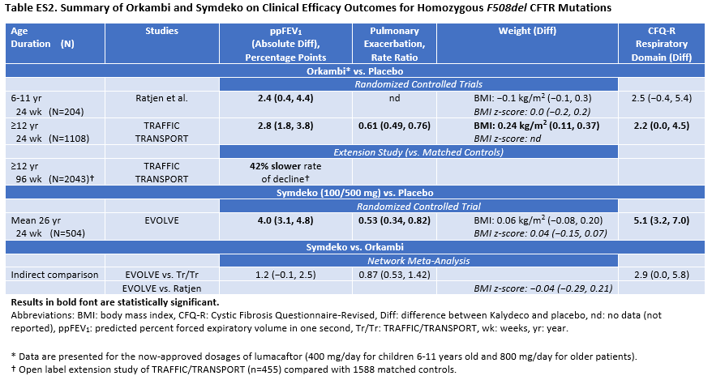



Mgr. Jaroslav Duda dne 4.2.2020